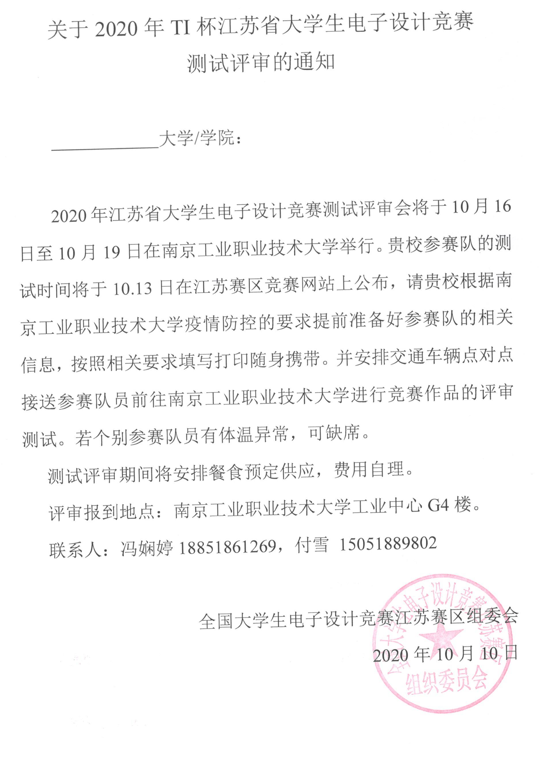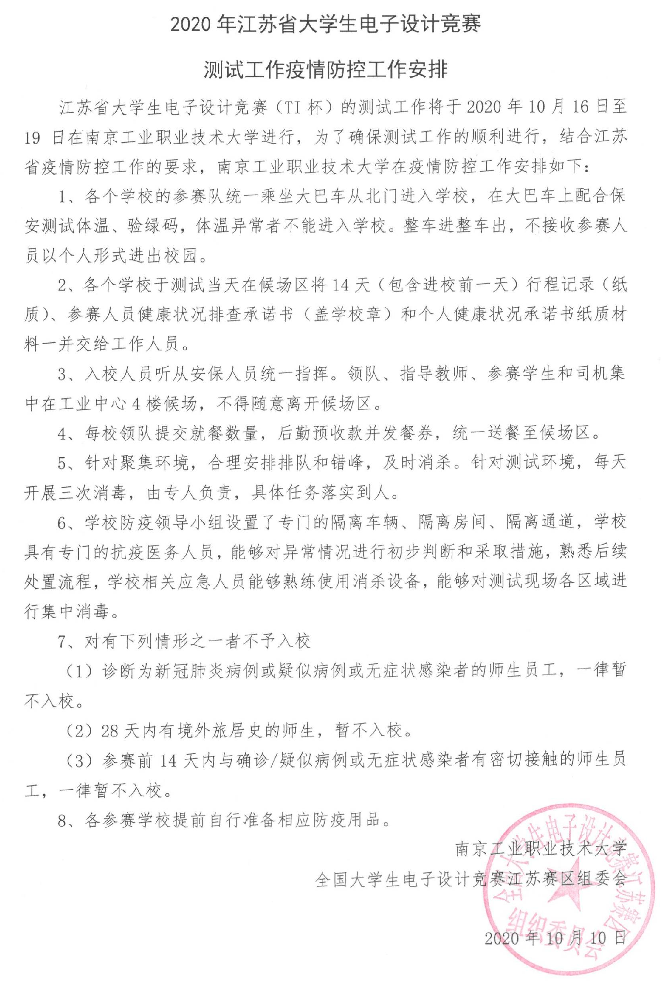
附件1
参赛人员健康状况排查承诺书

学院名称
健  康  状  况  信  息 | 已排查参赛人员（含指导教师、领队、驾驶员等服务人员），赛前14天内没有中、高风险地区旅居史或赛前28天国（境）外旅居史。 | 是□ | 否□
健  康  状  况  信  息 | 已排查参赛人员（含指导教师、领队、驾驶员等服务人员），赛前14天内是否密切接触新冠肺炎确诊病例、疑似病例或无症状感染者。 | 是□ | 否□
健  康  状  况  信  息 | 已排查参赛人员（含指导教师、领队、驾驶员等服务人员）发热或咳嗽等呼吸道症状。 | 是□ | 否□
学  校  盖  章 | 2020年 月 日

附件2
个人健康状况承诺书
姓名 |  | 性别 |  | 身份证号
单位 |  |  |  | 个人手机
家庭住址
健  康  状  况  信  息 | 本人赛前14天内是否有中、高风险地区旅居史或赛前28天是否有国（境）外旅居史。 |  |  |  |  | 是□ | 否□
健  康  状  况  信  息 | 本人赛前14天内是否有江苏省外旅居史。 |  |  |  |  | 是□ | 否□
健  康  状  况  信  息 | 本人赛前14天内是否密切接触新冠肺炎确诊病例、疑似病例或无症状感染者。 |  |  |  |  | 是□ | 否□
健  康  状  况  信  息 | 本人近期是否出现发热、乏力、干咳、呼吸困难等症状。 |  |  |  |  | 是□ | 否□
个  人  承  诺 | 本人在此郑重承诺：填报、提交和现场出示的所有信息（证明）均真实、准确、完整、有效，自愿承担因不实承诺应承担的相关责任，接受相应处理。在竞赛期间严格遵守疫情防控纪律，服从现场工作人员管理及疫情防控工作安排。  本人签名：  2020年 月 日
附件3 测试地点交通说明
南京工业职业技术大学仙林校区的地址为仙林大学城羊山北路1号。该校区位于沪宁高速公路、与长江二桥连接的绕城公路、312国道和规划中的南京二环路之间，距城市中心区约20公里左右。
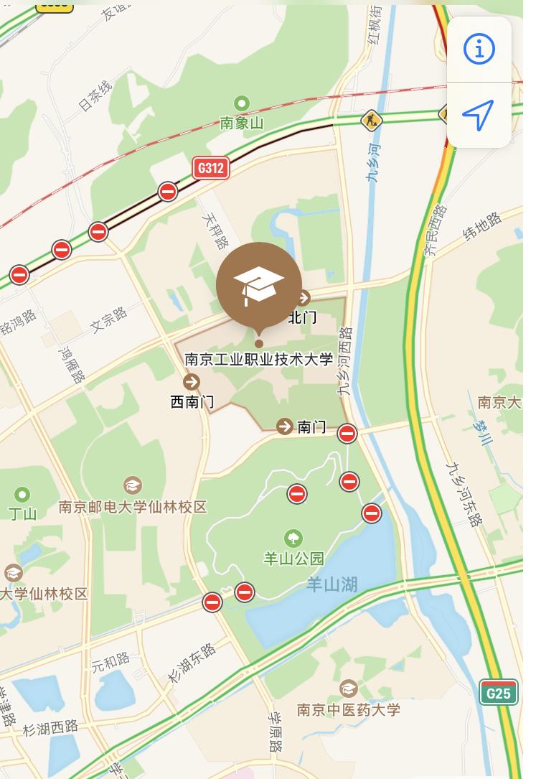
图1 南京工业职业技术大学仙林校区位置地图

附件4 住宿指南
1、南京工业职业技术大学校内松山湖宾馆
- 南京信息职业技术学院（南京工业职业技术大学北大门对面）文澜宾馆

